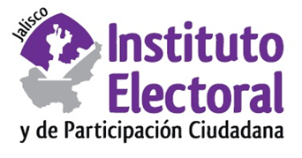

**Octava sesión ordinaria de la Comisión de**

**Igualdad de Género y No Discriminación**

**Fecha:** 30 de noviembre de 2021

**Hora:** 11:00 horas

**Lugar: Videoconferencia**

**Orden del día:**

1. Informe que rinde la Dirección de Igualdad de Género y no Discriminación del Instituto Electoral y de Participación Ciudadana del Estado de Jalisco, a la Comisión de Igualdad de Género y No Discriminación respecto del seguimiento del Registro Estatal de personas sancionadas por Violencia Política contra las Mujeres en Razón de Género de noviembre de 2021.
2. Informe sobre la implementación de la “Red Nacional de Candidatas a un cargo de elección popular en el ámbito estatal para dar seguimiento a los casos de Violencia Política contra las Mujeres en Razón de Género en el Proceso Electoral Extraordinario 2021 del municipio de San Pedro Tlaquepaque, Jalisco”.
3. Informe que rinde la titular de la Dirección de Igualdad de Género y No Discriminación ante la Comisión de Igualdad de Género y No Discriminación de este organismo electoral sobre las actividades realizadas durante el Proceso Electoral Extraordinario 2021 del municipio de San Pedro Tlaquepaque, Jalisco.
4. Asuntos generales.